Статья «Преемственность детского сада и родителей»
« Человек рождается не для того, чтобы
Бесследно исчезнуть никому неизвестной
пылинкой.
… Человек оставляет себя прежде всего
в человеке. В этом высшее счастье
и смысл жизни.
Если ты хочешь остаться в сердце
человеческом, - воспитай своих детей».
В.А. Сухомлинский
Преемственность - означает передачу и усвоение социальных и культурных ценностей от поколения к поколению, от формации к формации. Обозначает также всю совокупность действия традиций.
Детство – уникальный период в жизни человека, в процессе которого формируется здоровье и осуществляется развитие личности. По словам Д.И. Писарева, «…только в молодости человек может развернуть и воспитать те силы ума, которые потом будут служить ему в зрелом возрасте; если что-то не развилось в молодости, то остаётся неразвитым на всю жизнь». Физическое, сенсорное, умственное, нравственное и эстетическое воспитание развитие должно осуществляется в органическом единстве. Сенсорное и эмоциональное развитие. Характерное для семейного воспитания, предопределяет умственное развитие ребёнка. Развитие любознательности ведёт к развитию мышления к умственному развитию. Вот почему необходимо педагогически организованное воздействие.
Любознательность, пытливость, желание узнавать – это те самые первые. Самые необходимые черты характера, которые необходимо развивать в ребёнке, готовя его к школе, к будущей жизни в целом.
Воспитание детей в семье и в ДОУ преследует единые цели и задачи, стремление реализовать в совместной деятельности комплексный подход к воспитанию.
Специалисты по дефектологии считают, что одной из причин устойчивости неуспеваемости детей в школе является отсутствие современной помощи ребёнку в период дошкольного детства со стороны детского сада и семьи. Педагогическое сотрудничество родителей, как со своим ребёнком, так и с педагогической общественностью: диалог, умение отстаивать свою точку зрения и интересы ребёнка поможет родителям преодолеть собственный авторитаризм, познать индивидуальные особенности своих детей, общие закономерности психического развития.
Родители и педагоги должны быть ознакомлены с задачами воспитания и развития детей вовремя и одновременно. Если родитель и воспитатель общаются на одном языке и объединяют свои усилия и обеспечат малышу двойную защиту, эмоциональный комфорт, интересную, содержательную жизнь и дома, и в детском саду, они помогут развитию его основных способностей умению обращаться со сверстниками и обеспечат подготовку к школе.
Цели и задачи взаимодействия семьи и детского сада:
- Создать единую программу для педагогов и родителей по реализации воспитательно – образовательных задач;
- Создать систему в работе по воспитанию детей в семье, структурировать работу воспитателей с родителями и придать ей комплексный характер;
- Взаимодействовать с семьёй для обеспечения полноценного развития ребёнка:
- выявить характер семейных взаимоотношений, авторитет родителей;
- определить их влияние на развитие ребёнка и на этой основе скоординировать воспитательно – образовательную работу в ДОУ и семьи;
- целенаправленно воздействовать на родителей с учётом их подготовленности к воспитанию детей;
- учитывать пожелания родителей, их предложения;
- познакомить родителей с кругом знаний для успешной подготовке детей к школе.
- Родителям рассматривать процесс воспитания и развития ребёнка как диалог со своим ребёнком на основе знания психологических особенностей возраста, учитывать его интересы, способности. Внушать ребёнку доверие к педагогу и активно участвовать в делах детского сада;
- Обеспечить двойную защиту детей (со стороны родителей и педагогов), эмоциональный комфорт;
- Привлечь внимание родителей к формированию единого понимания целей и задач, средств и методов воспитания детей, их эмоционального благополучия, полноценного физического, психического и умственного развития (см. таблицу 1).

Таблица 1
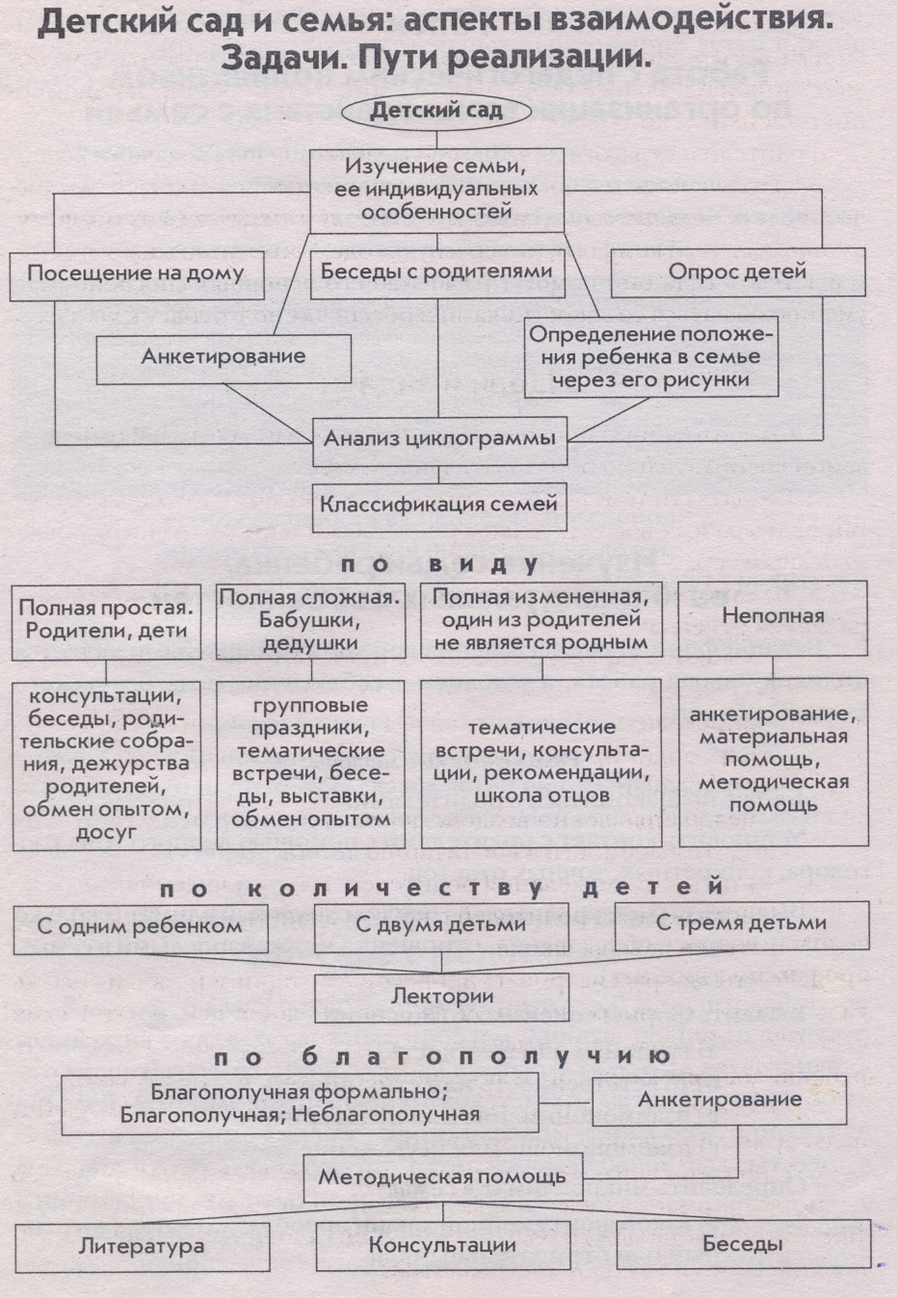
Семья для ребёнка – это источник общественного опыта.
Здесь он находит примеры для подражания
и здесь происходит его социальное рождение. И если мы хотим
вырастить нравственно здоровое поколение,
то должны решать эту проблему «всем миром»:
детский сад, семья, общественность.

Как соблюдать педагогический такт в беседе с родителями.
Разговор о взаимоотношениях воспитателей и родителей на сегодня одна из самых сложных проблем. Многие родители считают, что воспитывать их детей должны в детском саду, есть категория родителей, которые пренебрегают советами педагогов, в некоторых семьях в выходные дни дети предоставлены сами себе, а родители считают, что их задача состоит в том, чтобы ребёнок был сыт, одет. А единственное его занятие дома – прогулка.
Поскольку организация индивидуальной работы с родителями вызывает наибольшие затруднения, важно установить с ними доверительный контакт, найти верный тон разговора. Особое внимание следует обратить на следующие моменты:
- никогда не начинайте разговор с родителями с указания на отрицательные моменты в поведении их ребёнка;
- отметьте сначала положительные факты его жизни;
- замечания, жалобы родителей, их сомнения. Возражения выслушивайте внимательно и терпеливо;
- если есть необходимость указать на ошибки родителей, делайте это тактично;
- желательно давать точные, конкретные ответы, обоснованные советы;
- надо вселять в родителей веру в своего ребёнка;
- щадите самолюбие родителей;
- не принижайте авторитет родителей, как бы ни был мал их опыт в воспитании детей.
Совсем недавно преемственность было принято считать инструментом для обеспечения непрерывности в обучении и воспитании.
«От того, как прошло детство, кто вёл ребенка за руку в детские годы, что вошло в его разум и сердце из окружающего мира – от этого в решающей степени зависит, каким человеком станет сегодняшний малыш». В.А.Сухомлинский.
Семья и детский сад два воспитательных феномена, каждый из которых по – своему дает ребенку социальный опыт, но только в сочетании друг с другом они создают оптимальные условия для вхождения маленького человека в большой мир. Только в гармоничном взаимодействии детского сада и семьи можно компенсировать и смягчить друг друга.
Взаимодействие родителей и детского сада редко возникает сразу. Это длительный процесс, долгий и кропотливый труд, требующий терпеливого, неуклонного следования выбранной цели.
Я, не останавливаюсь на достигнутом в своей работе, продолжаю искать новые пути сотрудничества с родителями. Ведь у нас одна цель – воспитывать будущих созидателей жизни. Каков человек – таков мир, который он создает вокруг себя. Хочется верить, что наши дети, когда вырастут, будут любить и оберегать своих близких.

